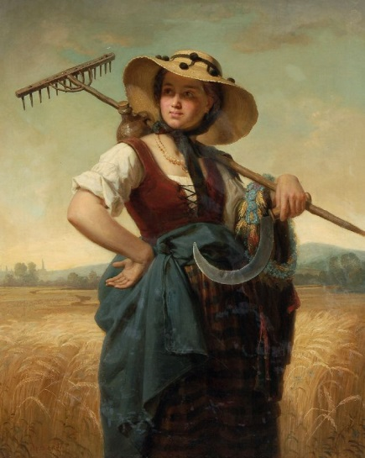

Fixarkväll!
Tisdagen den 23 maj från klockan 17.00 till klockan 20.00 bjuder Stråtjära fritids, skola och Hem & Skola in till en fixarkväll på skolan, där vi ALLA, vuxna, föräldrar, mor-och farföräldrar, personal, elever samt syskon får hjälpa till att fixa utemiljön.
Vi hugger i där det behövs med krattor, spadar, sekatörer…. Ta gärna med egna redskap och handskar.
Vi ska sopa tennisbanan, rensa ogräs, snygga till buskar och träd och röja lite kvistar i skogen.
Hem & Skola bjuder på korv och Skolan/fritids ordnar med saft, kaka och kaffe.
Varmt välkomna!

